Беспилотные летательные аппараты (КВАДРОКОПТЕРЫ)

Участники

Возрастная группа: «до 19 лет». Индивидуальный зачёт.

Условия состязания

Перед началом соревнований пилотам присваиваются стартовые номера, и объявляется порядок стартов. К полетам допускаются зарегистрированные пилоты. Программа полета, порядок прохождения препятствий озвучивается перед началом соревнований и ограничена только правилами безопасности и временем. Пилот располагается в круге, и может иметь одного помощника, который во время полёта должен находиться за пределами полётной зоны. Управление исключительно посредством дистанционного управления. Запрещается использовать записанные программы (типа автоматического взлета или посадки) в пульт управления. Запрещается использование дополнительного оборудования и программного обеспечения, позволяющих легче пройти маршрут.
Выход пилота в зону проведения соревнований, выход на летную площадку производится исключительно после разрешения судьи. Пилот, не вышедший на старт в течение 1 минуты после объявления, дисквалифицируется на данную попытку.
В случае возникновения технических неполадок, спортсмен обязан заблаговременно уведомить судей для корректировки очередности выступлений и выделения времени на устранение.

Игровое поле

Полеты проводятся на площадке 150 м² (½ спортивного зала). С 3-х сторон площадка ограничивается стенами, с 1-ой стороны — защитной сеткой. Полёт квадрокоптера совершается по маршруту «Восьмёрка». Поле маршрута обозначено. Старт производится в квадрате размером 50х50см.
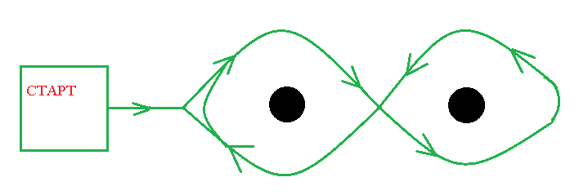

Квадрокоптер

Максимальный размер квадрокоптера 30 х 30см., без винтов. Пилот не обязан являться создателем квадрокоптера.

Правила проведения состязания

Участник (пилот), управляя квадрокоптером через пульт дистанционного управления, должен поднять квадрокоптер и за ограниченное время совершить наибольшее количество облётов препятствий. Полёт квадрокоптера совершается по маршруту «восьмёрка». На прохождение дистанции пилоту отводится 2 минуты, начисление очков прекращается по истечении этого времени. Каждому участнику предоставляется две попытки.
После получения разрешения на старт, взлёт производится из «стартового» квадрата, с последовательным облётом препятствий по маршруту. Высота полёта не может превышать 3 метра.
За завершённую петлю (полноценный облёт препятствия) пилоту присуждается 10 очков. За каждое непреднамеренное касание земли во время прохождения маршрута (падения) участник штрафуется 3 очками (-3). За незавершённую петлю, пилот штрафуется 5 очками (-5).
Дополнительно оценивается:
- постоянство линии полета (+5 очков),
- плавность и скорость движения (+ 5 очков),
- симметричность полёта относительно центра площадки (+5 очков).
Дополнительные очки не начисляются в случае одного пропуска петли (хотя бы одного незавершённого облёта препятствия).

Меры безопасности

- Расстояние между квадрокоптером и сеткой безопасности не может быть менее 3м (линия безопасности).
- Проведение тренировочных запусков квадрокоптеров в местах, не предусмотренных для этих целей, запрещается.
- При проведении тренировочных полетов в специально обозначенных местах ответственность за соблюдение мер безопасности несет руководитель команды (педагог).
- При нарушении правил безопасности (подлёт к сетке безопасности на расстояние менее 3 м, вылет на расстояние более 2м от линии ограничивающей маршрут, потеря контроля над управлением квадрокоптера, авария) полет будет остановлен и пилот предупрежден или дисквалифицирован (на усмотрение судей).
- Маневры, выполненные после нарушения, засчитаны не будут.
- Решение судьи о прекращении полёта является обязательным и немедленно выполняется. В противном случае пилот дисквалифицируется, а судейской бригадой принимаются меры к аварийной, принудительной посадке квадрокоптера.

Правила отбора победителя для всех возрастных групп

Победитель определяется по лучшему результату попытки. Решения судей не оспариваются.

